**江苏省仪征中学2022-2023学年度第二学期高二地理学科导学案**

**【微专题】——大气污染**

研制人：李学忠 审核人：林爱红

班级：__________ 姓名：__________ 学号：________ 授课日期：2023年3月10日

**【课程标准及要求】**

|  |  |
| --- | --- |
| 课程标准 | 学习目标 |
| 结合实例，说明大气污染的危害与防治措施。 | 1.理解大气污染的形成和主要表现。  2.掌握酸雨的概念及危害。  3.以某次大气污染事件为例，分析大气污染的防治措施。 |

**【导读——读教材，夯基础】**

阅读《实用地图册》第123页。

**【导学——培素养，引价值】**

**一、大气污染现象和大气污染物**

1．大气污染：由于自然或①________的原因，大气圈中的②____________被改变，而且增加了某些③____________的物质，致使大气④____________，影响了原有的⑤____________，严重威胁着人体健康和正常的⑥__________，并对⑦__________及各种设备设施造成损害的现象称为大气污染。

2．大气污染物：**(1)可吸入颗粒物(技术上标为PM10)**

a．空气中悬浮着无数⑧____________，统称“总悬浮颗粒物”。去掉10微米以上的那些大颗粒，剩下的就是⑨________________，它是空气质量播报中一个重要参数。

b．可吸入颗粒物的危害：如果吸入颗粒物过多或颗粒物中含有毒有害成分时，就可能出现⑩________________障碍，危害健康。颗粒物中如果含有较多病菌和病毒时，则可能引发⑪__________；长期吸入过量颗粒物，积聚在肺部，可能使人患“⑫__________”；有些颗粒物沉积在肺部，还可能引起恶性病变。

c．我国北方⑬__________较少，植被⑭________较低，有些地区土地⑮__________加剧，加上近年来建筑工地遍布，城市汽车数量猛增，⑯________排放缺乏标准或不达标，成为不少城市的主要空气污染物。

**(2)酸雨**

a．概念：人们一般把pH值小于⑰______的降水称为酸雨(雪、雹、雾)。形成酸雨的大气污染物主要有⑱__________和⑲____________等。

b．对环境造成的危害：使⑳________酸化，影响鱼类生长繁殖，乃至大量死亡；使________酸化，造成养分淋失，影响微生物的活性，使土壤肥力降低；腐蚀树叶，使__________受阻，影响森林生长，林木成片死亡；腐蚀石材、钢材，造成____________和文物古迹的损坏。

**二、大气污染防治**

1．大气污染的主要能源________和________。

2．大气污染的防治：节能和提高能源效率、开发________技术、开发新能源、利用________能源、控制________污染，以及工业污染控制等方面。

**【导思——析问题，提能力】**

**活动一：**完成下列填空。

一、大气污染现象和大气污染物

1．大气污染：由于自然或______的原因，大气圈中的____________被改变，而且增加了某些____________的物质，致使大气质量恶化，影响了学科网(www.zxxk.com)--教育资源门户，提供试卷、教案、课件、论文、素材及各类教学资源下载，还有大量而丰富的教学相关资讯！原有的____________，严重威胁着人体健康和正常的__________生产，并对__________及各种设备设施造成损害的现象称为大学科网(www.zxxk.com)--教育资源门户，提供试卷、教案、课件、论文、素材及各类教学资源下载，还有大量而丰富的教学相关资讯！气污染。

2．大气污染物：

|  |  |
| --- | --- |
| 污染物 | 大气问题 |
|  | 可吸入颗粒物 |
|  | 酸雨 |
|  | 臭氧层空洞 |
| 二氧化碳 |  |

**活动二：**结合课堂补充材料，自主学习并归纳填写下列表格。

3．大气污染的污染源及危害

|  |  |  |
| --- | --- | --- |
| 大气问题 | 污染源 | 危害 |
| 可吸入颗粒物 |  |  |
| 酸雨 |  |  |
| 臭氧层空洞 |  |  |

**【导练——解例题，找方法】**

1.大气环境问题直学科网(www.zxxk.com)--教育资源门户，提供试卷、教案、课件、论文、素材及各类教学资源下载，还有大量而丰富的教学相关资讯！接威胁人类的生存环境并对社会经济产生影响。防治酸雨最根本途径是(　）

A．减少矿物燃料的使用量 B．减少温室气体的排放量

C．大力植树造林 学科网(www.zxxk.com)--教育资源门户，提供试卷、教案、课件、论文、素材及各类教学资源下载，还有大量而丰富的教学相关资讯！ D．减少硫氧化物、氮氧化物的排放量

2．近年来，我国北京、内蒙古、陕西、新疆等地在冬春季节均受到灾害性天气——强沙尘暴的袭击，下列说法中正确的是(　 　)

A．东南风将沙尘向西部和西北地区搬运，形成沙尘天气

B．北方沙尘天气加剧的人为因学科网(www.zxxk.com)--教育资源门户，提供试卷、教案、课件、论文、素材及各类教学资源下载，还有大量而丰富的教学相关资讯！素主要是过度樵采、过度开垦、过度放牧造成的

C．我国尚未建立沙尘暴预警系统

D．植树造林是治理风沙、减轻灾害的唯一途径

**【课堂检测】**

世界气象组织在一份电子邮件中发表声明说，目前出现臭氧空洞的大气范围扩大到2 700 km2，比2007年的最大值高5%。据此回答1～2题。

1．导致臭氧减少的主要原因是(学科网(www.zxxk.com)--教育资源门户，提供试卷、教案、课件、论文、素材及各类教学资源下载，还有大量而丰富的教学相关资讯！　　)

A．大量燃烧煤、石油、天然气排放氟氯烃化合物 B．大量破坏森林、植被

C．人们使用冰箱、空调等制冷系统释放的氟氯烃化合物D．近年来厄尔尼诺现象影响的结果

2．防治该环境问题的有效对策是(　　)

A．建立大范围的热带雨林自然保护区 B．各国共同行动，联合治理酸雨和汽车尾气污染

C．各国共同行动，禁止氟学科网(www.zxxk.com)--教育资源门户，提供试卷、教案、课件、论文、素材及各类教学资源下载，还有大量而丰富的教学相关资讯！氯烃化合物的排放 D．严格控制发达国家CO2的排放量

**【导悟——拓思维，建体系】**

**江苏省仪征中学2022—2023学年度第二学期高二地理学科作业**

**【微专题】——大气污染**

研制人：李学忠 审核人：林爱红

班级：________姓名：________学号：_______时间：3月10日作业时长：20分钟

**【基础过关】**

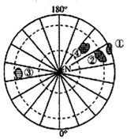如图中阴影部分表示四个地区在气候条件影响下分布的四种农作物。​​​​​

1.自2018年1月1日起，我国对16升及以下排量乘用车恢复按10%的法定税率征收车辆购置税，同时免征新能源汽车车辆购置税。如图是汽车及其相关产品对这一政策的市场反应。对这些市场反应认识正确的是（　　）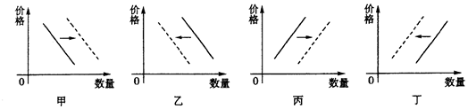

①甲可能是新能源汽车需求变化曲线 ②乙可能是燃油汽车生产变化曲线

③丙可能是充电桩供给变化曲线 ④丁可能是电力需求变化曲线

A. ①② B. ③④ C. ①③ D. ②④

2.2020年2月13日澳大利亚燃烧了4个多月的森林大火被扑灭了，大火对当地环境的影响错误的是（　　）

A. 森林覆盖率降低 B. 生物多样性骤减

C. 土壤肥力快速下降 D. 污染大气

读漫画，完成下列小题。

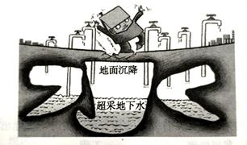3.漫画所反映的现象是（ ）

A. 由于过度采矿，形成地下采空塌陷区 B. 地下水因过度开采，已经枯竭

C. 由于过度抽取，形成地下水漏斗区 D. 地下水受污染严重，引起恐慌

4.解决该问题的有效措施是（ ）

A. 进行人工回灌 B. 禁止开采矿产 C. 人口生态移民 D. 改变生产方式

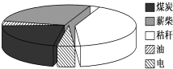**【能力提升】**

（★）能源资源是人类生产活动得以进行的动力．

1.图中表示的是某地区的能源消费结构，这种能源消费结构易引发的环境问题主要是（　　）

①大气污染加剧　　 ②水污染严重

③土壤污染严重 ④土壤肥力下降。

A. ①② B. ②③ C. ①④ D. ③④

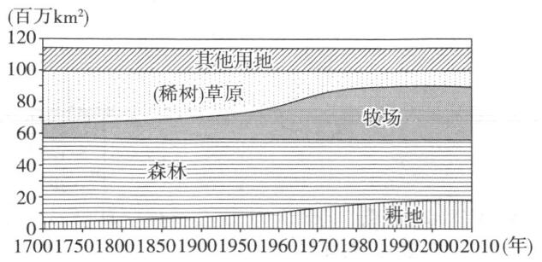 读近300年来全球不同类型土地面积的变化示意图,完成下题。

2.导致图示不同类型土地面积变化的根本原因是( )

A. 全球变暖 B. 人口增加 C. 植被破坏 D. 自然灾害

3.图示不同类型土地面积变化趋势对地理环境的影响包括( )

A. 生态环境趋于好转 B. 河流含沙量减少

C. 旱涝灾害频率降低 D. 水资源短缺加剧

4.下图是某年欧洲西部降水pH等值线图，读图回答问题。

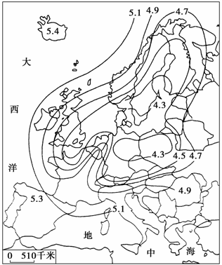(1)下述各国中，图示学科网(www.zxxk.com)--教育资源门户，提供试卷、教案、课件、论文、素材及各类教学资源下载，还有大量而丰富的教学相关资讯！环境问题比较严重的两个国家是(双选)(　　)

A．西班牙 B．瑞典 C．德国

D．冰岛 E．意大利

(2)产生该环境问题的直接原因是___________。

(3)该环境问题对非生物界造成的主要危害是：

（4）对生物资源造成的主要危害是：

**高二地理补充练习**

下图为“我国某区域示意图”。A为水库,是B城市的唯一水源,C处为山地。读图,回答下列问题。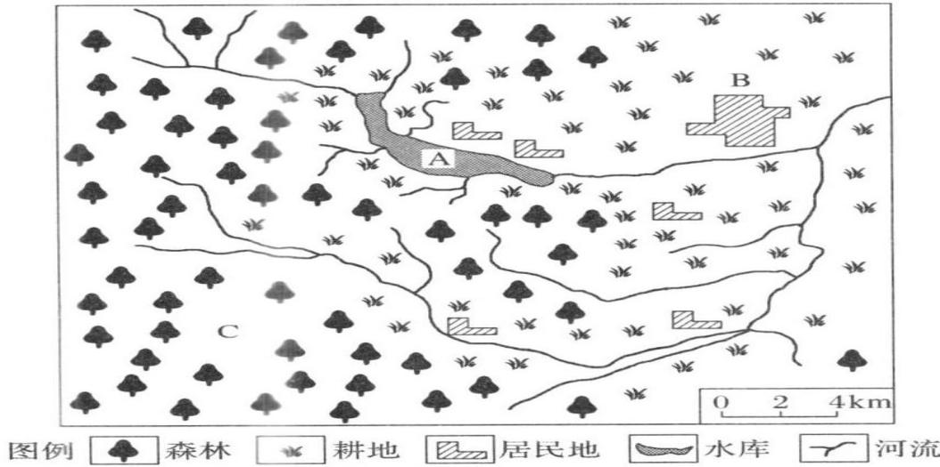

1. 为保护B城市的水源应采取的措施有( )

%20%5C%3B%E2%91%A0%20退耕还林、还草%20%5C%3B%E2%91%A1%20禁止农药和化肥的使用%20%5C%3B%E2%91%A2%20禁止向湖泊、河流排污%20%5C%3B%E2%91%A3%20保护森林

A. %20%5C%3B%E2%91%A0%20%20%5C%3B%E2%91%A1%20%20%5C%3B%E2%91%A2%20 B. %20%5C%3B%E2%91%A1%20%20%5C%3B%E2%91%A2%20%20%5C%3B%E2%91%A3%20 C. %20%5C%3B%E2%91%A0%20%20%5C%3B%E2%91%A1%20%20%5C%3B%E2%91%A3%20 D. %20%5C%3B%E2%91%A0%20%20%5C%3B%E2%91%A2%20%20%5C%3B%E2%91%A3%20

1. 某企业拟在C处山坡上开辟采石场,该活动带来的环境问题不包括( )

A. 破坏森林 B. 生物多样性减少

C. 破坏山体,水土流失加剧 D. 地震灾害多发

大气环境问题直接威胁到人类的生存环境并对社会经济产生重大影响。据此完成下题。

1. 我国下列地区中,酸雨危害最严重的是( )

A. 华北平原 B. 辽中南工业区 C. 四川盆地 D. 京津唐工业区

1. 防治酸雨最根本的途径是( )

A. 减少矿物燃料的使用 B. 减少温室气体的排放量

C. 大力植树造林 D. 减少硫氧化物、氮氧化物的排放量

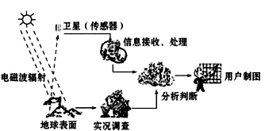“碳卫星”能在全球和区域尺度上准确获取碳排放数据，对提升我国在国际气候变化方面的话语权具有重要意义。由于技术难度极高，目前仅有两颗卫星能够从太空监视地球温室气体排放。2017年开始，我国发射的“碳卫星”数据正式对外开放共享，我国成为第三个可以提供碳卫星数据的国家。下图为碳卫星工作流程图。完成下面小题。

1. 图中各流程应用的地理信息技术有（ ）

A. 遥感地理信息系统 B. 全球定位系统遥感

C. 地理信息系统全球定位系统 D. 地理信息系统

1. “碳卫星”数据的正式对外开放有助于我国（ ）

A. 获取各行业的碳排放数据 B. 减少二氧化碳排放量

C. 提高节能减排措施的针对性 D. 减少极端天气的危害

7.阅读下列材料，回答问题。

材料一：PM2．5（10）是指环境空气中空气动力学当量中直径≤2．5（10）微米的微粒物，也称为可吸入颗粒。它作为水汽的凝结核，是云、雾、霾的形成因子。雾与霾可相互转化，其区别在于相对湿度，相对湿度达到95%以上的低能见度现象称为雾，低于80%的为霾。

材料二： 2019年1月7日以来，我国中东部大部地区相继多次自北向南出现大范围雾霾天气。有专家指出，中国部分地区的雾99．9%的情况是霾。下表为世界卫生组织公布的我国部分城市2018年平均PM10浓度（单位：微克/立方米）。

|  |  |  |  |  |  |
| --- | --- | --- | --- | --- | --- |
| 1. 国际标准 | 1. 海口 | 1. 香港 | 1. 南昌 | 1. 北京 | 1. 兰州 |
| 1. 20 | 1. 38 | 1. 50 | 1. 79 | 1. 121 | 1. 150 |

（1）根据材料分析我国东部地区冬半年自北向南大范围爆发雾霾天气的原因。（6分）

（2）专家称，我国走出“霾”伏至少还需20年。请对治理此大气污染提出两点合理化建议(加大宣传教育除外)。（4分）